Рекомендации по лексической теме
«Пришла весна! Весна-красна!»
Для группы № 10 и № 4
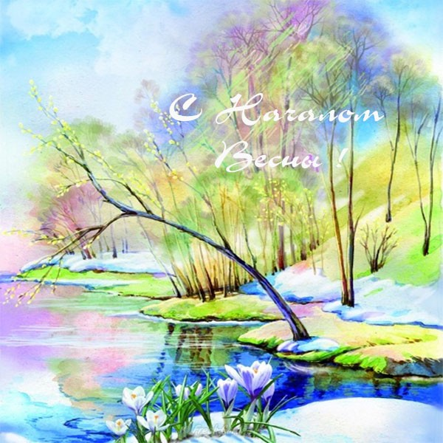
Родителям рекомендуется: поговорить с ребенком о том, какое время года наступило; во время прогулки в парке обратить внимание на изменения, происходящие в живой и неживой природе ранней весной; назвать весенние месяцы, понаблюдать за тем, как изменилась погода: стало теплее или холоднее, день стал длиннее или короче.
Весенние изменения в природе: солнышко ярко светит, потеплело, растаял снег, появились лужи, бегут ручьи, появляется первая травка, просыпаются насекомые, первые цветы, прилетают птицы из теплых краев, после зимней спячки просыпаются звери, день становится длиннее;
Взаимосвязь между состоянием погоды и одеждой;
Последовательность роста растений.
- Речевые игры
1. «Скажи наоборот»: Зимой снег чистый, а весной — …. Зимой солнце тусклое, а весной — …. Зимой дни холодные, а весной — … Зимой погода часто пасмурная, а весной….
- «Четвертый лишний». Объясни, почему? ручей – ледоход – листопад – капель, мороз – капель – сугробы – снегопад, грачи — вьюга — листочки — солнышко.
- «Почему так называют?» веснушки, ледоход, проталины, капель.
- «Назови ласково» Лужа – лужица, ручей, льдина, гнездо, почка, лист, трава, солнце, луч, пень, огород, облако, дерево.
- «Один — много». Месяц – много месяцев, лужа – много луж, ручей, льдина, птица, гнездо, почка, листья, трава, подснежник, поле, сад, грядка, луч, сосулька, дерево.
- «Хвастунишка» Познакомьтесь с мышкой-хвастунишкой,: что бы мышонок ни услышал, он всегда хвастает: «У меня-то лучше!» Например: Скажешь мышонку «длинный», а он в ответ – «длиннее» и т. д. Предложите ребенку побыть в роли мышонка. теплый – теплее, светлый – светлее, яркий, темный, громкий, рыхлый, высокий, свежий, чистый, прозрачный, сильный, быстрый, радостный. Придумайте предложения о весне с 3-4 получившимися словами.
- “Какой? Какая? Какое?”
Можно сказать - весеннее настроение?
А солнце весной какое? (Весеннее). А лужи весной какие? (Весенние). А небо весной какое? (Облако, ручьи, деревья, трава, проталинка, сосулька, дождь, день)
- Давайте расскажем, что бывает весной. Свой ответ начинайте со слова “весной”…
- Весной… ярко светит солнце.
- Весной тает снег.
- Весной появляются проталинки.
- Весной появляются лужи.
- Весной набухают почки
- Весной прилетают птицы.
- Весной появляются сосульки.
- Весной бегут ручьи.
- Весной просыпаются насекомые?
- Весной дикие животные меняют цвет шубки.
- Весной у зверей появляются детеныши.
- Весной появляются первые цветы: подснежники, мать – и - мачеха.
- Весной появляется трава.
- Весной идет дождь.
- (Дети отвечают, воспитатель выставляет на мольберте картинки с приметами весны)
- А какая весна у нас сейчас? (Ранняя)
- «Исправь ошибку» Незнайки и скажи правильно». Засветило солнышко, потому что стало тепло. Пришла весна, потому что прилетели грачи. Тает снег, потому что текут ручьи.

Рассматриваем весенние пейзажи.
Придумайте рассказ о Весне (Какое время года наступило? Как называются весенние месяцы? Какие изменения произошли в природе? Что люди делают весной).
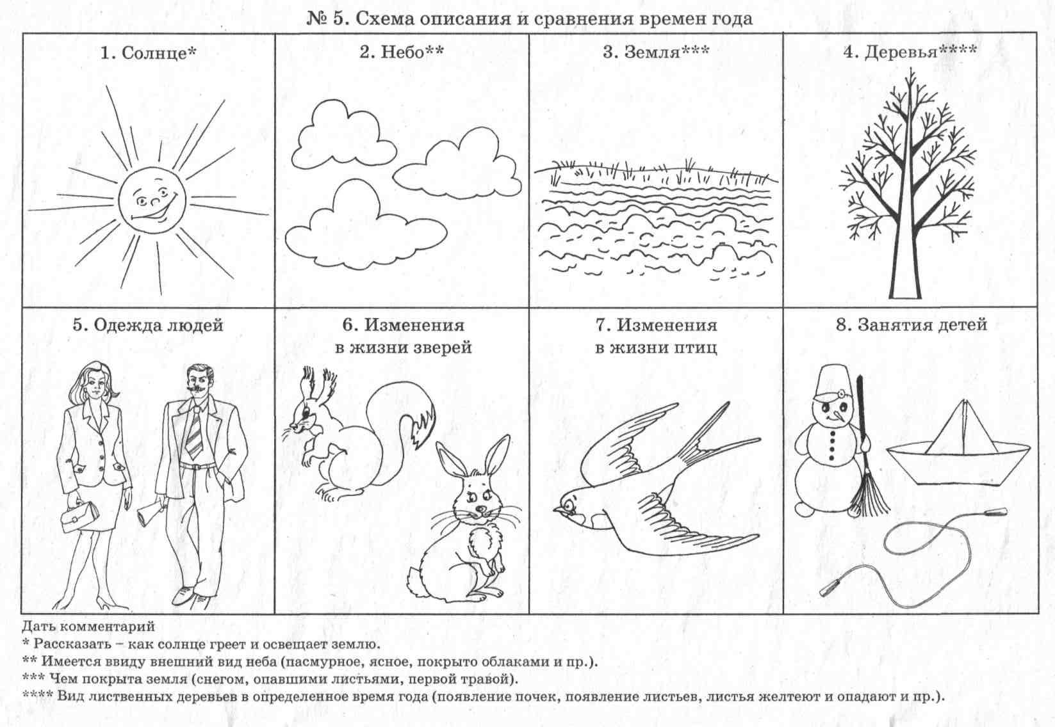
Слушаем музыку:
— Антонио Вивальди «Времена года», «Весна»;
— П.И.Чайковский «Времена года», «Подснежник», «Песня жаворонка».:
Пальчиковая гимнастика.
Идет матушка Весна,
(указательный и средний палец «шагают»)
Отворяем ворота.
(разводим руки ладошками вверх)
Первым март пришел –
(большой пальчик левой руки поглаживаем правой рукой)
Белый снег сошел.
(ладошками гладим поочередно тыльную сторону обеих рук)
А за ним апрель
(указательный пальчик левой руки поглаживаем правой рукой)
Отворил окно и дверь.
(сомкнутые вместе ладошки «раскрываем» 2 раза)
А уж как пришел май
(средний пальчик левой руки поглаживаем правой рукой)
Солнце в терем приглашай.
(разводим пальцы в поднятых вверх руках).
Повторяем гимнастику меняя функции правой и левой руки.
Рисуем с детьми (на выбор , присылаем фото)
— Весенние пейзажи;
— Красками «Бегут ручьи». Проводим прямые и волнистые горизонтальные линии. Снег растаял и превратился в ручейки.
— «Весенняя веточка». Взрослый рисует основу веточки, а ребенок кисточкой техникой «примакивание» рисует листики.
Наблюдаем за веточкой дерева
Посмотри на ветку. Сейчас на ней появились почки. Позже на месте почек появятся зеленые листочки.

Загадки о весне

Рыхлый снег На солнце тает,
Ветерок в ветвях играет,
Звонче птичьи голоса,
Значит, К нам пришла. (Весна)
Только за окошком отпустил
мороз,
Потекли сосульки Бусинками слез.
Ну, а ты, дружочек,
Отвечай теперь -
Под моим окошком
Что звенит? (Капель)
На реке и треск, и гром,
Это значит ледолом,
На реке грохочет лёд
Это значит. (Ледоход)
У него морковный нос,
Очень любит он мороз,
В стужу он не замерзает.
А весна приходит -
тает. (Снеговик)

Я всегда на бегу,
И везде пройти смогу.
Просочусь, прокрадусь,
Не удержишь, проберусь.
По оврагам, по низинкам,
Меж берёзок и осинок.
Говорят, что я журчу,
А я, песенки шепчу.
Я Весны-красны дружок,
Зовусь весенний (Ручеёк)
Всех перелетных птиц черней, чистит пашню от червей.
Целый день на пашне вскачь
И зовется птица
(грач.)
Крепкий, деревянный дом
С круглым, маленьким окном,
Он стоит на длинной ножке,
Чтобы не залезли кошки.
( скворец)

Конструируем с детьми «Скворечник» (фото)
Выкладывать скворечник из геометрических фигур.

Выучить стихотворение по теме.
ВЕСНА.
Весело аукнула
Из лесу весна,
Ей медведь откликнулся
Проурчав со сна
Поскакали зайки к ней,
Прилетел к ней грач,
Покатился ежик вслед,
Как колючий мяч.
Всполошилась белочка,
Глянув из дупла,-
Дождалась пушистая
Света и тепла!
Гордо приосанился
Посветлевший бор;
На ветвях коричневых
Грянул птичий хор.
Л. Аграчева.
+❤ В Мои закладки
Литература для чтения по теме
1.В.Бианки. Синичкин календарь. Март. Апрель. Май.
2.Г.Скребицкий. Первые листья.
3.Г.Скребицкий. Сказка о весне.
4.Ю.Коваль. Сказка о приходе весны.
5.А.Плещеев. Сельская песня.
6.С.Маршак. Март. Апрель. Май.
7.З.Александрова. Капель.
8.Н.Сладков. Птицы весну принесли. Соловей поет.
9.Н.Некрасов. Дед Мазай и зайцы.
10.Э.Мошкоская. Весенняя арифметика.
11.Е.Липатов. Сонуля.
12.А.Барто. Куда весна пропала.
13.Г.Скребицкий. На лесной полянке (Весна).
14.Э.Шим. Камень, ручей, сосулька и солнце.
15.Р.Сеф. Отчего весна пришла весной?
16.Р.н.сказка. Снегурочка.

Чем же занять ребенка на прогулке весной?
Игры на свежем воздухе - всегда весело и увлекательно! Играйте со своим ребенком — это укрепляет взаимосвязь между родителями и детьми, а также способствует созданию более надежных доверительных отношений в семье. О том, что "солнце, воздух и вода - наши лучшие друзья", мы помним с детства. Дело за малым - сделать так, чтобы и наши малыши росли в окружении этих верных "товарищей" с самых первых дней.

1. « Посчитай птиц». Весной природа оживает. И даже если листочки еще не успели появиться на свет, то птицы уже начали радоваться теплу и запахам, которыми богат весенний воздух. С ребенком, который умеет считать, можно поиграть в такую игру: кто заметит больше птиц за время прогулки. Закончить игру можно следующим образом: покормите птиц пшеном или специальным кормом .
2. « Шаги лилипута». В эту игру хорошо играть нескольким детям или всей семьёй. Выберите цель и наметьте линию старта. Пусть играющие посоревнуются: кто быстрее пройдет дистанцию лилипутскими шагами (это такие шаги, когда нога при шаге ставится впритык к другой ноге).
« Гигантские шаги». Смысл игры такой же. Однако теперь ребенок должен расставлять ноги так широко, как он только может (взрослые же, могут слегка поддаться…).
3. « Пускаем солнечных зайчиков». Если погода солнечная, не забудьте прихватить с собой зеркальце. Малыш будет рад сделать день еще более солнечным, пуская солнечные блики на дома и деревья. Выберите какую-нибудь отдаленную цель и потренируйтесь, кто сможет запустить зайчика так далеко.
Скачет зайчик по стене И подмигивает мне.
Перепрыгнул на картину, Задержался на ботинке,
Поплясал на потолке, Притаился в уголке.
Вот и спрятался в кроватке.
С нами он играет в прятки.
1, 2, 3, 4, 5 Мы идем его искать.
4. «Пускаемся в плавание по луже ». Смастерите дома или прямо на прогулке кораблики, а затем запускайте их в ближайшей луже.
5. « Пускаем пузыри … в плавание!» Пускать в плавание по лужам можно не только кораблики, но и мыльные пузыри. На воде они будут держаться дольше и переливаться всеми красками. Наблюдение за такими пловцами – сплошное удовольствие.
6. « Ищем первые признаки весны». Вооружитесь фотоаппаратом и отправляйтесь на поиски весны. Первые набухшие почки, а затем или листочки, первоцветы (мать-и-мачеха),оживленные пташки – все это первые знаки того, что весна уже пришла.
7. « Рисуем на асфальте». Если асфальт сухой, самое время достать цветные мелки и нарисовать приглашение весне: солнышко, цветы и травку. Возможно, это ускорит приход тепла!
8. Игры с мячом, способствовать развитию ловкости, умению ловить мяч.
9. «Охота за словами и буквами». Ищем слова на заданный звук.

Рекомендуем Вам ознакомиться с консультацией «Огород на окне!»
И выполнить практическое задание – посадка цветочных и овощных культур и оформить календарь наблюдений.
Успехов Вам и Вашим детям!

